浅谈数学教学中学生创造思维的培养

为适应本世纪科学技术竞争的挑战、提高国民素质，加速我国社会主义现代化建设，我们对数学学科的教学，必须注重对学生创造性思维的培养，为社会主义建设的新型人才奠定全面的素质基础。根据我十二年来从事数学学科的教学经历，我认为，在数学教学中培养学生的创造思维可以从以下几个方面入手：
一、创设课堂的活跃氛围
著名的教育家赞可夫说：“学生积极的情感、欢乐的情绪，能使学生精神振奋、思维活跃，容易形成新的联系。而消极的情绪，则会抑制学生的智力活动”。因此，老师在课堂教学中必须尊重和信任每一位学生，坚持民主教学，做学生的知心朋友，在课堂内创设一个宽松、和谐、充满情趣的氛围，让学生真正的体会到学习数学时的心理自由和心理安全。这样，才能较好地挖掘学生的潜能，培养学生的创造性思维。例如：在学习行程问题时，为了让学生弄清数量关系及数学用语，可以设计一个客车和货车在途中相遇的情景，教师扮演“客车”的角色，叫一个学生扮演“货车”的角色，分别在教室讲台的两端对面站立，然后一步一步向前走，直到相遇。这样，便形象地让学生理解“相遇”、“相对而行”、“同时出发”等数学术语。演示中，还可以改变相遇的地点，互换“客”“货”车的速度。让学生根据演示过程编出不同的应用题进行解答。这样，既把学生的注意力引导到了学习中去，又使学生感到师生间的相互平等，活跃了教学气氛，启动了学生的思维。
二、激发学生的学习兴趣
蔡元培说：“兴趣是最好的老师”，启发和激励学生浓厚的创造兴趣、强烈的求知欲和创造愿望，是培养学生创造性思维素质的重要前提。学生创造兴趣要逐步培养，求知欲望要让学生通过学习体会自发性地萌芽。以便使学生在学习中意识和感觉到自己的智慧和力量，体验到创造的欢乐。例如：学生在掌握了什么是多边形的对角线的知识后，能正确得到过多边形同一顶点的对角线的条数：三角形有3-3=0条对角线，四边形有4-3=1条对角线，五边形有5-3=2条对角线，六边形有6-3=3条对角线… …。此时让学生进一步思考便可以轻松的得到，n边形经过同一顶点有（n-3）条对角线。在学生知道n边形有n个顶点的基础上，结合上述结论，学生会很快的概括得到n边形，一共有n（n-3）÷2条对角线。当学生创造性地作出这一成功的探索后，不仅对数学知识的兴趣会油然而生，而且会把新学的知识进行分析综合和抽象概括，把书本知识广泛地迁移到实际问题的处理中，形成知识能力。
三、对学生提出质疑
在教学实践活动中，要恰当地提出质疑，引发学生的积极思维。“思”来源于疑，“学”起源与“思”，有了问题，经过思考，思维也就活跃了。质疑问题是探求知识、发现问题的开始。爱因斯坦说过：“提出一个问题比解决一个问题更重要”。因此，要根据学生的好奇心理特点，积极培养学生勤于思考问题、敢于提出问题，是培养学生创造性思维的重要措施。例如：在多边形（n边形）的内角和的定理的证明中，学生掌握了课本上的证明方法（过n边形的同一顶点作对角线，可把n边形分为（n-2）个三角形，再利用三角形的内角和，得n边形的内角和为（n-2）×180。，让学生理解这一证明过程的思维方式是把多边形的内角转化为三角形的内角。然后，向学生提出质疑：根据这种思维方式，还能找到别的方法来证明n边形的内角和吗？学生会很快的地创造性地发现，n边形内任意找一点，然后经过该点连结n边形的各顶点，便可以把n边形分成n个三角形，由此得到n边形的内角和为（180n-360。），进一步得到n边形的内角和为（n-2）×180。。这样的质疑能使学生从质疑中创造得出新问题的解决方法。
四、引导学生从不同角度去思考问题
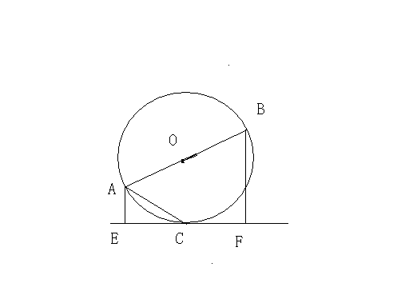
在数学教学中注意培养学生从不同的角度来分析、解决问题，有利于启发学生的多向性，培养学生的创造力。因此，我们必须引导学生沿着不同的方向思考，寻求多种解决问题的方法，并从中找到最佳的方案。例如：如图，已知，AB是⊙O 的直径，直线EF与圆相切于点C，AE⊥EF ，垂足为E，BF⊥EF垂足为F，连 结AC，求证：AC平分∠BAE。
对此题的解法，学生一般都会做出以下的解答：连结OC，则OC⊥EF，∵AE⊥EF，∴AE∥OC，∴∠EAC=∠OCA，又∵OC=OA，∴∠OCA=∠OAC，∴∠EAC=∠OAC，即AC平分∠BAE。在老师的引导下，一些学生有想到：连结BC，则∠ACB=90。，∠ACE=∠ABC，∴∠ABC+∠BAC=90。，又∵∠ACE+∠EAC=90。 ∴∠EAC=∠OAC，即AC平分∠BAE。同时，有的同学还想到：连结BC，则∠ACB=∠AEC=90。，∠ACE=∠ABC，∴∠ACE+∠EAC=90。，∴∠EAC=∠OAC，即AC平分∠BAE。有的同学还想到… …
最后，教师可以通过以上方法的对比，评出最优解方法，这样便实现了学生从多方面去思考问题，提高了学生创造性思维的发展。
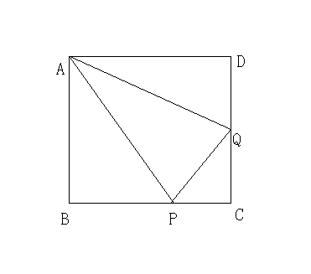
又例如：已知P是正方形ABCD的边BC上的点，且BP=3PC，Q是CDA的中点，求证：△ADQ∽△QCP。
学生证明此题后，可继续提问：“此题还有其他结论成立吗？”… …学生经过探索后还会发现：
⑴ AQ⊥PQ
⑵ △AQP∽△ADQ的结论
在这里学生便体验到数学发现的喜悦。
五、诱导学生理解知识间的联系
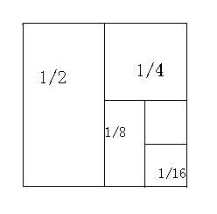
在数学教学中，要充分利用学生已有的生活经验、感性材料来调动学生已有的知识，拓宽学生的思路，这也是培养学生创造性思维的一个重要因素。例如：已知x+1/x=5， 求X²+1/X²与（x-1/x）²的值，学生可能会不易找到简便的计算方法，这时，教师可以通过对完全平方公式（a+b）²=a²+2ab+b²。的结构，以及互为倒数的x与1/x的乘积为1进行引导，这样，学生很快就会联想到把x²+1/x²进行配方，即：x²+1/x²=（x+1/x）²-2=5²-2=23。进而创造性的计算（x-1/x）²=X²+1/X²-2=（x+1/x）²-4=5²-4=21。
又例如：把一面积为1的正方形分成两个面积为1/2的矩形，接着把面积为1/2的矩形等分成两个面积为1/4的矩形，在把面积为1/4的矩形等分成两个面积为1/8的矩形，如此进行分下去，试利用图形揭示的规律计算：
1/2+1/4+1/8+1/16+1/32+1/64+1/128+1/256+1/512= 。
对该问题的解决，若单从算式本身进行通分计算非常麻烦，但教师可根据知识间的联系，引导学生从几何角度进行思考，把代数问题与几何直观相联系，把数字计算的问题转化为图形面积的计算问题，从而得计算结果：
1-1/512=511/512。
六、教会学生对所学对象进行组织比较
“比较”是认识事物异同点的一种逻辑方法，是基本的思维过程之一。通过比较，揭示知识间的联系和区别，帮助学生去发现更多的已有的知识、技能和新学的知识和技能之间共同因素，使其准确地发现事物的本质属性，并顺利地完成知识的“同化”过程。数学教学中，充分利用好比较，是培养学生创造性思维的有效途径。例如：“学习了因式分解”和“整式乘法”后，不能让学生只停留在这“两种方法”和“两种过程”的肤浅认识上，要及时组织学生进行比较，让学生领悟到，“因式分解”和“整式乘法”其计算过程是互逆的，前者是把几个整式积的形式化为与之相等的几个整式和的形式。后者是把几个整式和的形式化为与之相等的整式积的形式。如：完全平方公式（a+b）²=a²+2ab+b²中，从左到右的运算是运用多项式乘以多项式的整式乘法，从右到左是因式分解等。这样的比较不仅能加深学生对概念的理解，而且能促使知识迁移，实现转化，创造出新的知识解答方法。
七、让学生大胆地参与实践
实践是检验真理的唯一标准，也是发明创造的源泉，在教学中开展实践活动对培养学生创造思维有十分重要的作用。例如：在学生学习了圆锥的侧面积和体积的计算之后，设计一个实践活动：要用一块矩形铁皮制作一个无底的圆锥。怎样下材料才能使所做的圆锥容量最大，同时需要考虑哪些条件。要求学生通过讨论设计、外出调查，最后制作出来，这一实践活动，不仅可以使学生充分认识到课本知识与实际运用之间的联系、同时还让学生了解到理论与实际之间存在着差距。做圆锥除考虑圆锥的底和高外，还考虑到矩形铁皮的面积以及制作中的接缝等实际问题。这样通过学生动手、动脑的实际活动，增强了对知识的应用意识，同时还锻炼了学生解决问题的能力，有助于学生创造思维能力的提高。
思维的创造性是思维过程中复杂的、富有创造性的高级的脑力活动。因此，培养学生思维的创造性是长期而艰巨的复杂过程，我们在教学中要特别注意把培养学生的创造性贯穿于教学的始终，才能使学生的创造性思维得到逐步的发展、提高。为培养社会主义现代化建设的新型人才夯实基础。

参考文献：
1、严先元编著：《课堂教学技能与教学艺术》，四川教育出版社,1996年3月第一版。
2、万福、于建福主编：《教育观念的转变与更新》，中国和平出版社,2001年6月第二次
印刷。

